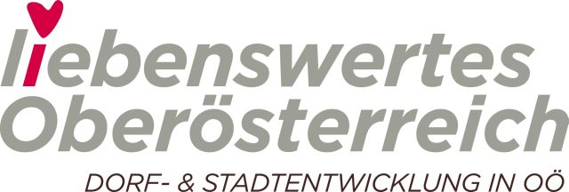
FUNKTIONEN IM OÖ. LANDESVERBAND
der Dorf- & Stadtentwicklungsvereine
VORSTAND - Periode 2024-2027: GV 7.9.2024

Obmann | Landesrat KommR Markus Achleitner
Obmann Stv. | Präs. LAbg. Bgm. Christian Mader
Obmann Stv. | Bgm. Klaus Falkinger, MBA
Schriftführer | Bgm. Ing. Christoph Schragl, MSc
Schriftführer Stv. | Bgm. Nicole Eder
Kassier | LAbg. Bgm. Klubobmann  Dr. Christian Dörfel
Kassier Stv. | DI Thomas Rockenschaub
Beirat | Vorstandsdirektorin Mag. Kathrin Kühtreiber-Leitner, MBA
Beirat | Gemeindevorständin Bundesrätin Barbara Prügl
Geschäftsführer | Ing. Bernhard Kuppek
Rechnungsprüfer | Ing. Franz Pevny
Rechnungsprüfer | Sigrid Aistleitner
